# Mô tả tóm tắt

* Cho phép người dùng xem và thực hiện chuyển đổi hóa đơn

# Yêu cầu giao diện

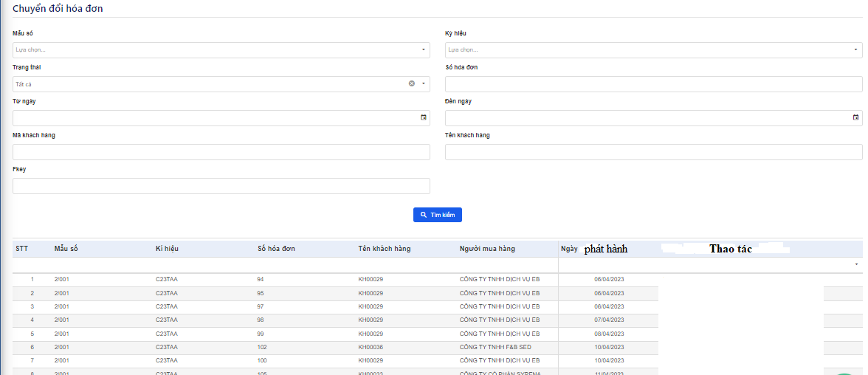

# Mô tả bảng dữ liệu

<https://app.diagrams.net/#G1Lz1YRBQBA5K4b5dqnNTFVSG6JPuSgGA3#%7B%22pageId%22%3A%22XBDpaktK9vYTPZwE32z-%22%7D>

# **Tài liệu tích hợp Hóa đơn điện tử**

<https://docs.google.com/document/d/1QAF9kdndYXOguLq_VhARQsztmUSpNCwk1mjfRVxgzJw/edit?usp=sharing>

# **Chức năng liệt kê**

Tình huống sử dụng

| Đối tượng | Người dùng |
| --- | --- |
| Hoạt động | Người dùng đăng nhập hệ thống thành công và có vai trò thực hiện chức năng xem danh sách hoá đơn chuyển đổi |
| Thông tin đầu vào | User phải đăng nhập thành công vào hệ thống  User đăng nhập phải có quyền truy cập vào chức năng |
| Thông tin đầu ra | Khi vào giao diện sẽ thực hiện kiểm tra:   * Trong bảng **config_invoices** có tồn tại cus_id của đơn vị mà người dùng đang chọn hay không? Nếu chưa thì thực hiện thông báo "Doanh nghiệp chưa được cấu hình hóa đơn điện tử, vui lòng thực hiện cấu hình thông tin kết nối Invoice". Bấm OK sẽ chuyển sang màn hình Kết nối hóa đơn điện tử <https://docs.google.com/document/d/1Xdd6U64d2OezaxyBlugRHvIYdbuxYiiJ/edit?usp=sharing&ouid=112220442291251445991&rtpof=true&sd=true> |

Tình huống 2

| Đối tượng | Người dùng |
| --- | --- |
| Hoạt động | Người dùng đăng nhập hệ thống thành công và có vai trò thực hiện chức năng xem danh sách hóa đơn chuyển đổi |
| Thông tin đầu vào | User phải đăng nhập thành công vào hệ thống  User đăng nhập phải có quyền truy cập vào chức năng  Thông tin đầu vào tìm kiếm   * Mẫu số: ddl, Tất cả/chọn 1 giá trị Danh sách các mẫu số lấy **invoice_templates.template_name theo enterprise_id = id đơn vị đang chọn, hiển thị các bản ghi có status khác -1** * Ký hiệu: ddl, Tất cả/chọn 1 giá trị theo danh sách mẫu số đã chọn. Lấy danh sách ký hiệu từ **register_publish_invoices.symbol theo invoice_template_id = id của mẫu số được chọn, các bản ghi có status khác -1** * Số hóa đơn * Từ ngày (*): mặc định từ ngày đầu tháng * Đến ngày (*): mặc định ngày hiện tại * MST khách hàng * Mã khách hàng * Tên khách hàng * Fkey   Các nút chức năng:   * + Tìm kiếm |
| Thông tin đầu ra | Tìm kiếm:   * Từ ngày phải nhỏ hơn hoặc bằng đến ngày      * Thông tin trên lưới:   + STT: tự tăng   + Mẫu số: **invoices**.template_name   + Ký hiệu:**invoices**.symbol   + Số hóa đơn: **invoices**.invoice_shdon   + Mã khách hàng: **invoices**.invoice_nmuamkhang   + Người mua hàng: **invoices**.invoice_nmuaten   + Ngày phát hành: **invoices**.publish_date * Dữ liệu được tìm kiếm trong bảng **invoices**(chỉ lấy các bản ghi có status là 2 và 4) theo các điều kiện đầu vào tìm kiếm:   + register_publish_invoice_id = id ký hiệu được chọn (nếu không nhập ký hiệu trên đầu vào tìm kiếm thì không thực hiện tìm kiếm theo điều kiện này)   + invoice_template_id = id mẫu số được chọn(nếu không nhập ký hiệu trên đầu vào tìm kiếm thì không thực hiện tìm kiếm theo điều kiện này)   + =invoice_shdon số hóa đơn nếu số hóa đơn được nhập trên form (nếu không nhập trên đầu vào tìm kiếm thì không thực hiện tìm kiếm theo điều kiện này)   + publish_date: tìm hóa đơn trong thời gian từ ngày đến ngày theo đầu vào tìm kiếm   + invoice_nmuamst = mst người mua được nhập trên form (nếu không nhập trên đầu vào tìm kiếm thì không thực hiện tìm kiếm theo điều kiện này)   + invoice_nmuamkhang = mã khách hàng được nhập trên form(nếu không nhập trên đầu vào tìm kiếm thì không thực hiện tìm kiếm theo điều kiện này)   + invoice_nmuaten = tên người mua được nhập trên form(nếu không nhập trên đầu vào tìm kiếm thì không thực hiện tìm kiếm theo điều kiện này)   + invoice_code = mã hóa đơn được nhập trên form(nếu không nhập trên đầu vào tìm kiếm thì không thực hiện tìm kiếm theo điều kiện này)   Các nút chức năng trên lưới   * + Xem hóa đơn gốc   + Chuyển đổi lưu trữ |

# Chức năng xem hóa đơn gốc

Tình huống sử dụng

| Đối tượng | Người dùng |
| --- | --- |
| Hoạt động | Người dùng đăng nhập hệ thống thành công và có vai trò thực hiện chức năng xem hóa đơn chuyển đổi |
| Thông tin đầu vào | User phải đăng nhập thành công vào hệ thống  User đăng nhập phải có quyền truy cập vào chức năng  Trên lưới liệt kê danh sách, người dùng chọn chức năng xem chi tiết của 1 bản ghi |
| Thông tin đầu ra | * Thực hiện gọi API lấy thông tin chi tiết bên hóa đơn điện tử **Inv_PoSGetInvViewNoPay (**[**https://docs.google.com/document/d/1QAF9kdndYXOguLq_VhARQsztmUSpNCwk1mjfRVxgzJw/edit#heading=h.vvs13xucf4sf**](https://docs.google.com/document/d/1QAF9kdndYXOguLq_VhARQsztmUSpNCwk1mjfRVxgzJw/edit#heading=h.vvs13xucf4sf) **với userName =config_invoices.username với enterprise_id = id đơn vị được chọn, userPass =config_invoices.password với enterprise_id = id đơn vị được chọn, invToken =invoices.template_name;invoices.symbol;template_name.invoice_shdon )** để lấy thông tin hiển thị hóa đơn cho khách hàng (cho khách hàng tải file pdf.   + Trường hợp gọi lỗi ERR:11, ERR:12, ERR:13 thì gọi tiếp API **Inv_PoS**GetInvErrorViewFkey **(**[**https://docs.google.com/document/d/1QAF9kdndYXOguLq_VhARQsztmUSpNCwk1mjfRVxgzJw/edit#heading=h.m32tppqqqr1m**](https://docs.google.com/document/d/1QAF9kdndYXOguLq_VhARQsztmUSpNCwk1mjfRVxgzJw/edit#heading=h.m32tppqqqr1m) **với userName =config_invoices.username với enterprise_id = id đơn vị được chọn, userPass =config_invoices.password với enterprise_id = id đơn vị được chọn,** fkey **=invoices.invoice_code)** để view hóa đơn lỗi.     - Trường hợp API trả về thông báo không thành công thì hiển thị thông báo Xem chi tiết bản ghi không thành công| <Mã lỗi hóa đơn điện tử trả về>     - Trường hợp API trả về thành công hiển thị thông tin hiển thị trên nội dung xem chi tiết:   + Trường hợp lỗi khác ERR:11, ERR:12, ERR:13 thì hiển thị Xem chi tiết bản ghi không thành công| <Mã lỗi hóa đơn điện tử trả về>   + Trường hợp API trả về thành công hiển thị thông tin hiển thị trên nội dung xem chi tiết: |

# Chức năng Chuyển lưu trữ

Tình huống sử dụng

| Đối tượng | Người dùng |
| --- | --- |
| Hoạt động | Người dùng đăng nhập hệ thống thành công và có vai trò thực hiện chức năng chuyển đổi hóa đơn |
| Thông tin đầu vào | User phải đăng nhập thành công vào hệ thống  User đăng nhập phải có quyền truy cập vào chức năng  Trên lưới liệt kê danh sách, người dùng chọn chức năng chuyển đổi lưu trữ của 1 bản ghi |
| Thông tin đầu ra | * Chuyển đổi lưu trữ:   + Thực hiện gọi API **Inv_PoSConvertForStore (**<https://docs.google.com/document/d/1QAF9kdndYXOguLq_VhARQsztmUSpNCwk1mjfRVxgzJw/edit#heading=h.flpr5lqtoaei> với **với userName =config_invoices.username với enterprise_id = id đơn vị được chọn, userPass =config_invoices.password với enterprise_id = id đơn vị được chọn, invToken =invoices.template_name;invoices.symbol;invoices.invoice_shdon)**      - Nếu API thành công thì hiển thị thông tin hóa đơn (chuỗi html trả về). Có chức năng in, tải xuống pdf file hóa đơn     - Nếu không thành công thì thông báo Nếu không thành công thì thông báo Chuyển đổi lưu trữ không thành công| <Mã lỗi hóa đơn điện tử trả về>. Bấm OK thì Tắt popup thì quay về lưới danh sách |